Servicio de mantenimiento
Taca-Taca

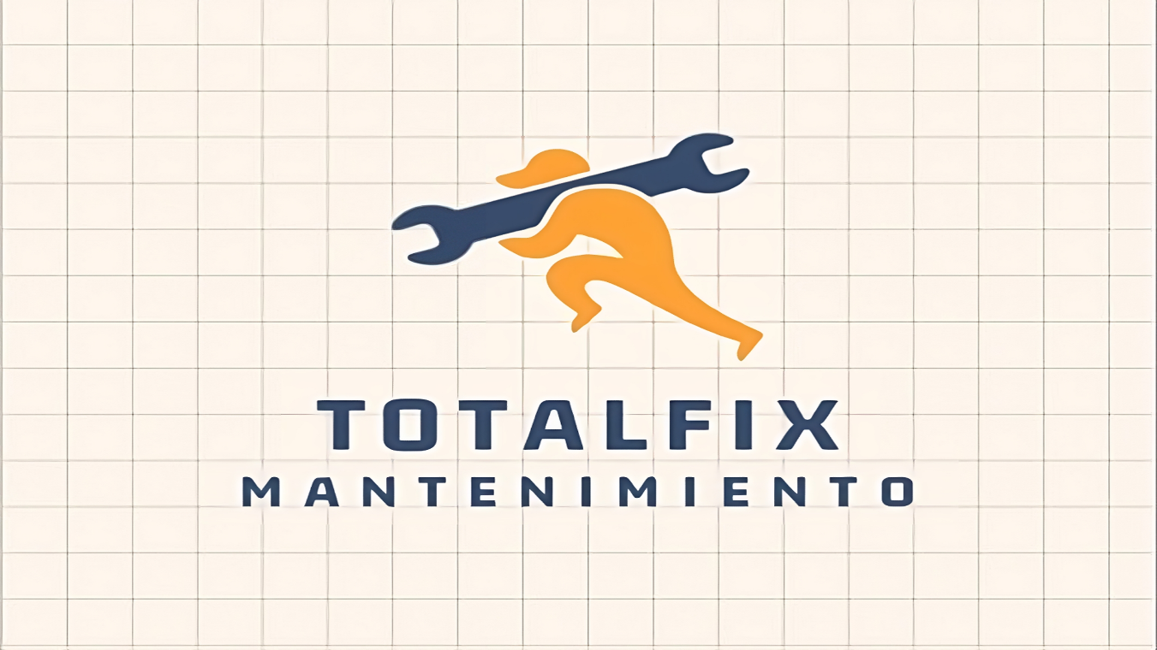

Marcelo Magnatera
1° Medio

Objetivo general

Mantener los taca-taca del colegio Friendly High School, para mejorar la experiencia y recreación del los usuarios.
Aportando una mejor calidad en el material de juego.

Trabajo realizado:

- Limpieza general a la mesa (incluye base, exterior de la mesa y jugadores)

- Enderezamiento de las barras (1 barra)

- Pintado a los arcos (2 arcos pintados de color azul)

- Lubricamiento de las barras (Utilizado aceite)

